פונקציות לכיתה ט' - הקבצה א'

שאלה 1

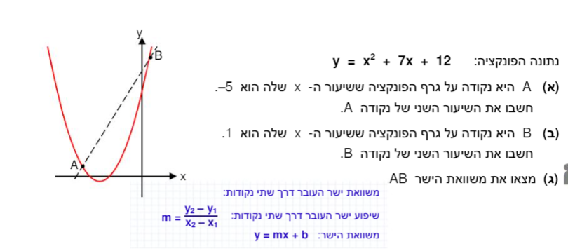

שאלה 2

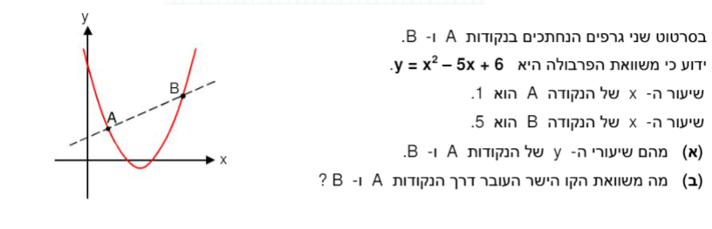

שאלה 3
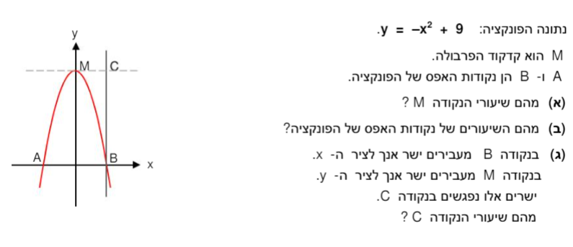

שאלה 4

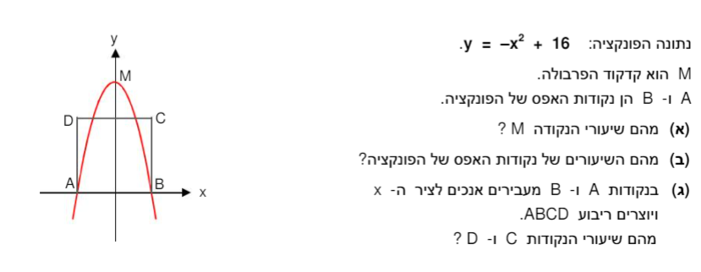

שאלה 5
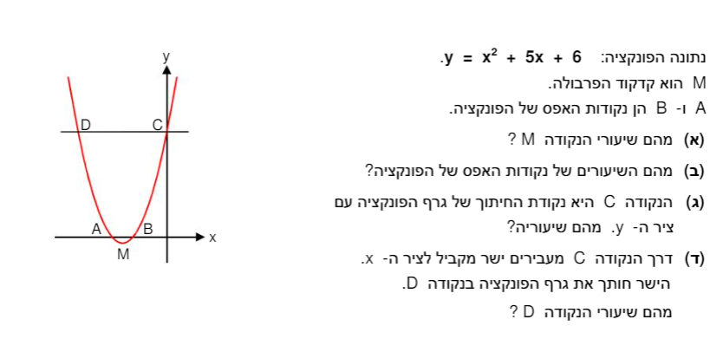

שאלה 6

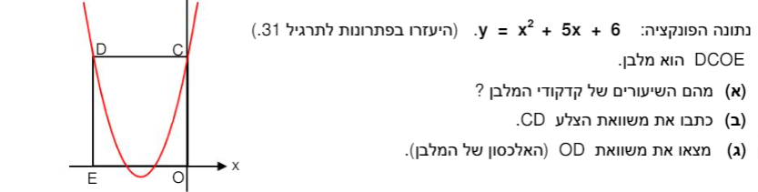

שאלה 7

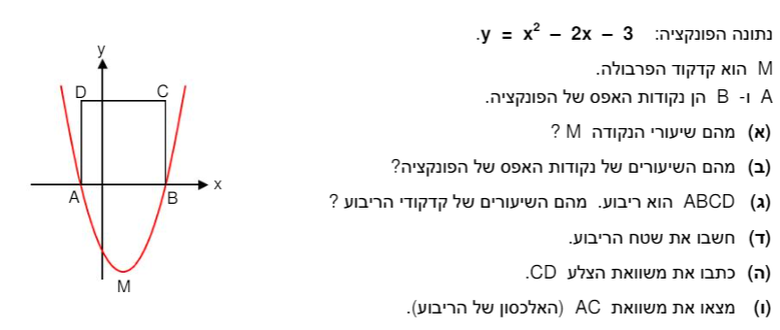

שאלה 8

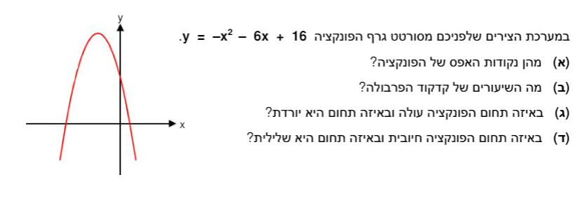

שאלה 9

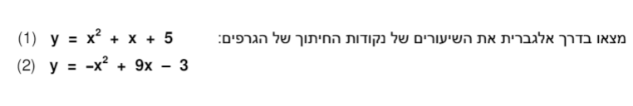

שאלה 10
